**网络空间安全学院**

2021秋季学期

《数字图像处理》课程设计报告

题目

|  |  |  |  |
| --- | --- | --- | --- |
| 姓名1： | 马荣俊 | 姓名2： | 陈睿 |
| 学号1： | 201941404116 | 学号2： | 201941404104 |
|  |  |  |  |
| 日期： | 2022-1-3 |  |  |

目录

**一、设计任务说明** 1

1.1 课程设计任务 1

1.2 开发该系统软件环境及使用的技术说明 1

1.3 开发计划 1

**二、系统设计** 1

2.1 概要设计 1

2.2 详细设计 1

**三、系统实施及结果** 1

3.1 系统测试结果 1

3.2 算法性能 1

3.3 github提交日志 1

**四、课程设计总结** 1

**一、设计任务说明**

1.1 课程设计任务

利用OpenCV库和其他开源工具，设计并实现车牌自动识别算法，基本功能要求：

1. 对给定的包含有汽车车牌的照片进行处理，利用图像分割算法将目标从背景中分离出来。
2. 对目标图像进行合适的处理，然后利用Tesseract库实现车牌号码的识别，将结果输出。
3. 要求提供比较友好的用户接口，可以对新的图片导入到系统中进行处理，并将结果返回给用户。
4. 要求处理过程的自动化，即输入图像，自动输出车牌信息，无需人去干预。

1.2 开发该系统软件环境及使用的技术说明

Python、OpenCV、numpy、数据可视化技术

1.3 开发计划

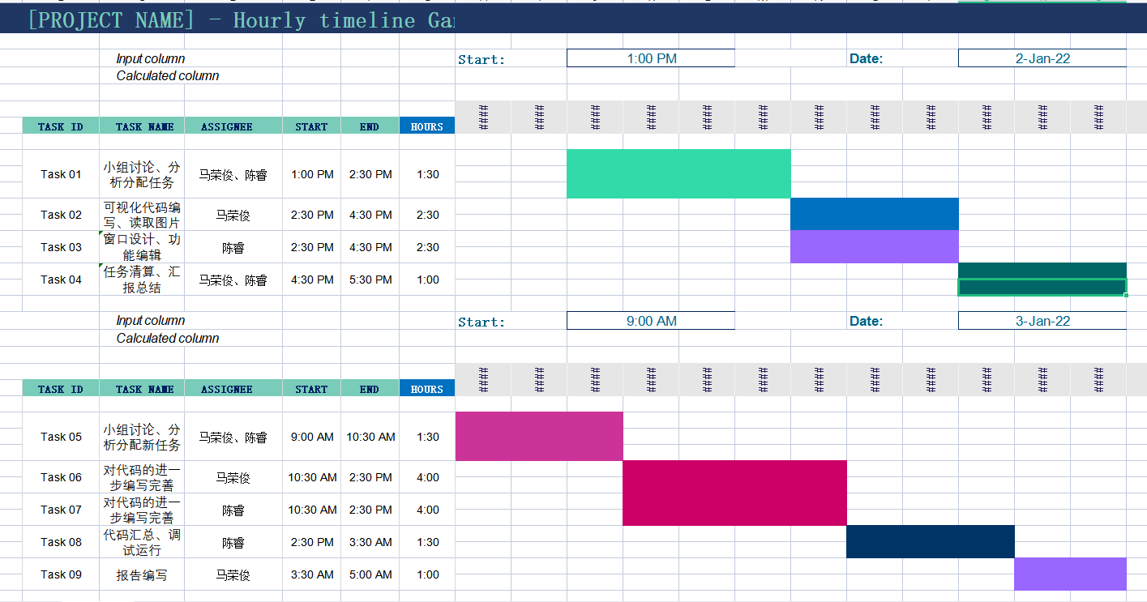

**二、系统设计**

应该包含核心代码，不要将所有代码都贴在这里

2.1 概要设计

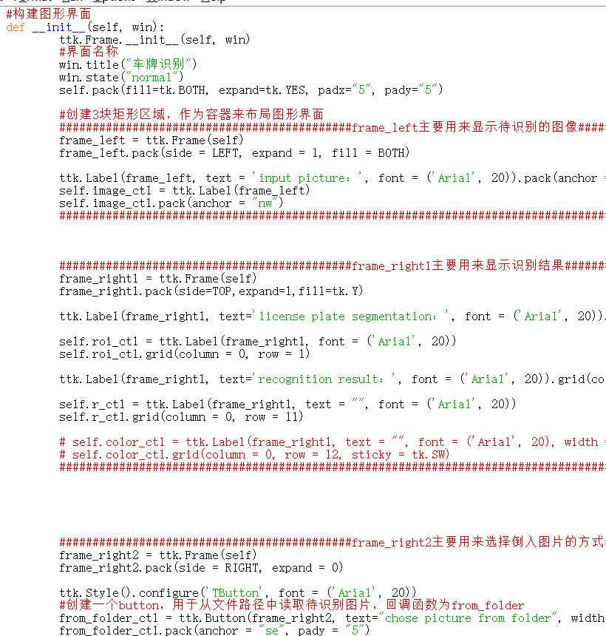

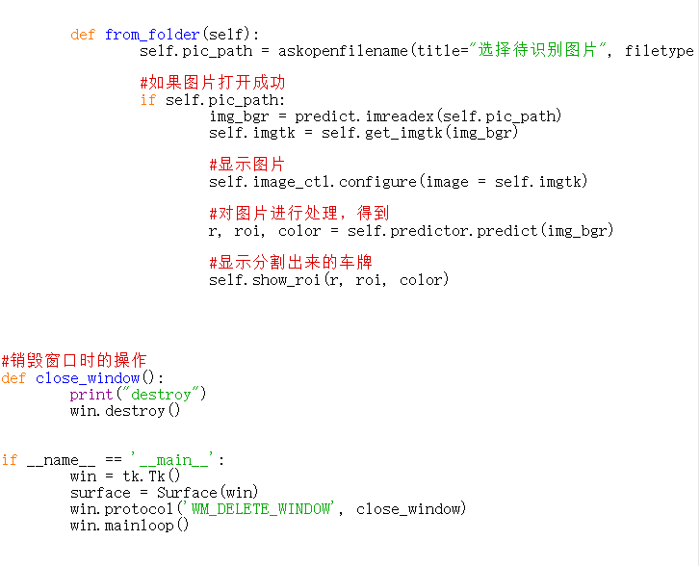

2.2 详细设计

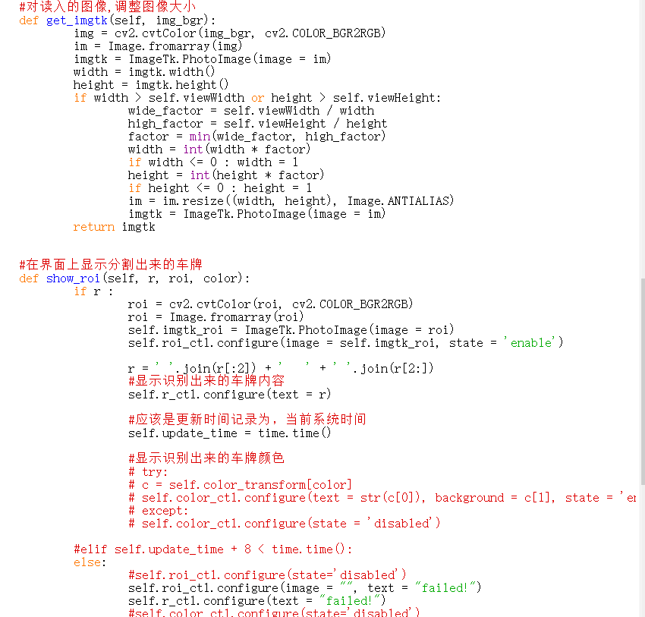

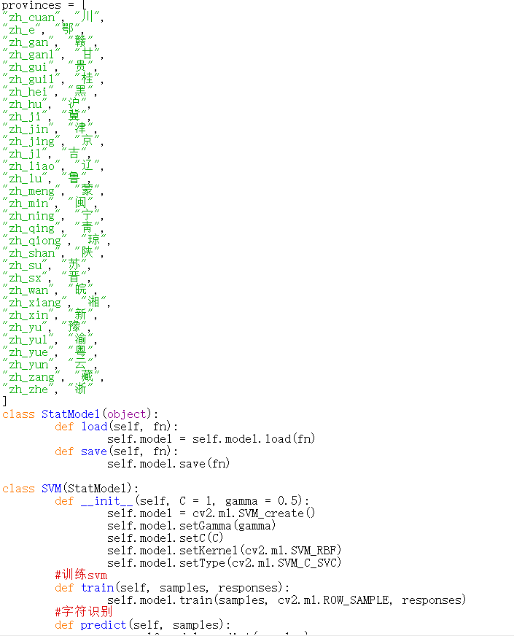

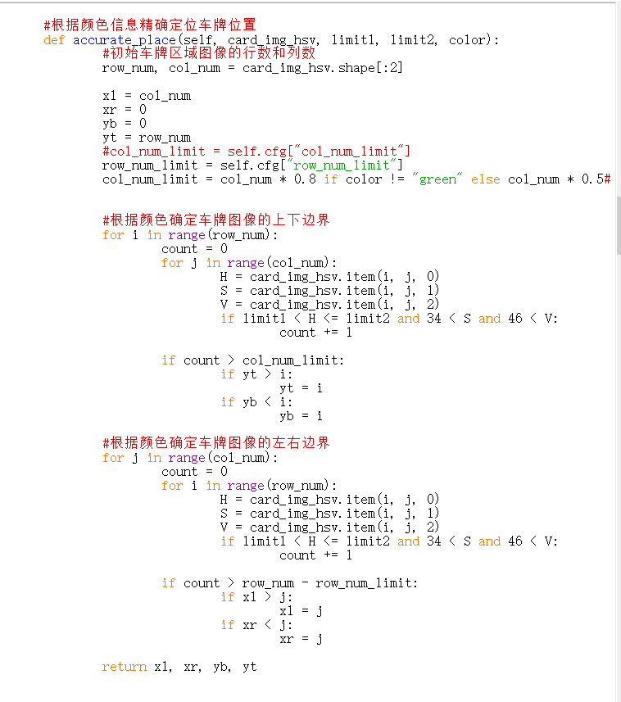

**三、系统实施及结果**

## 3.1 系统测试结果

①

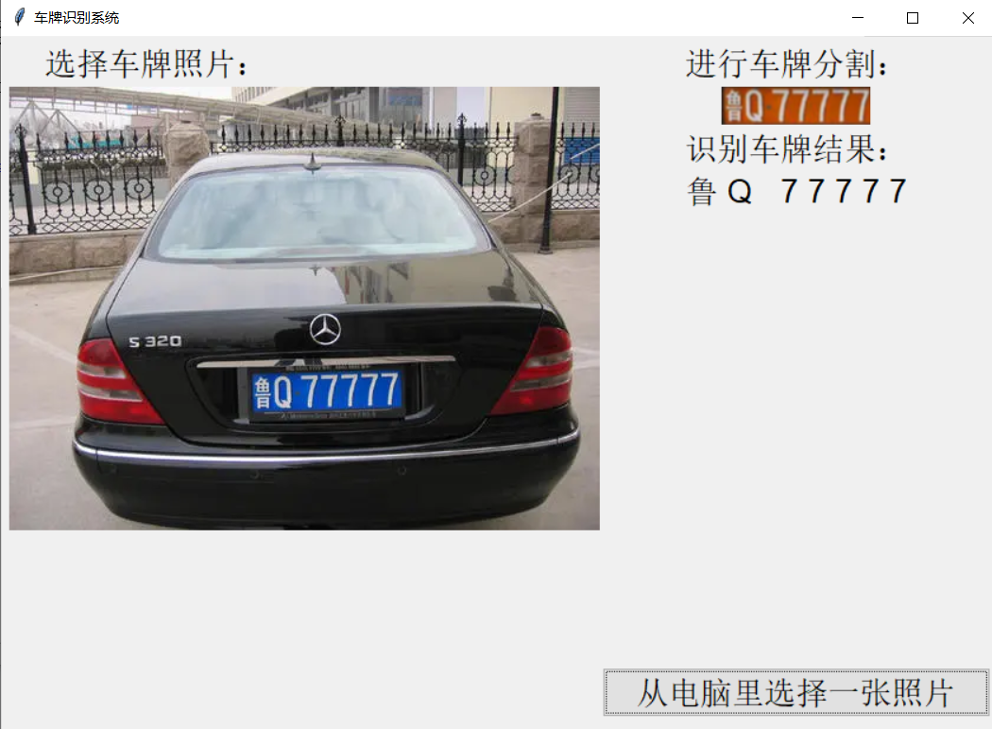

②

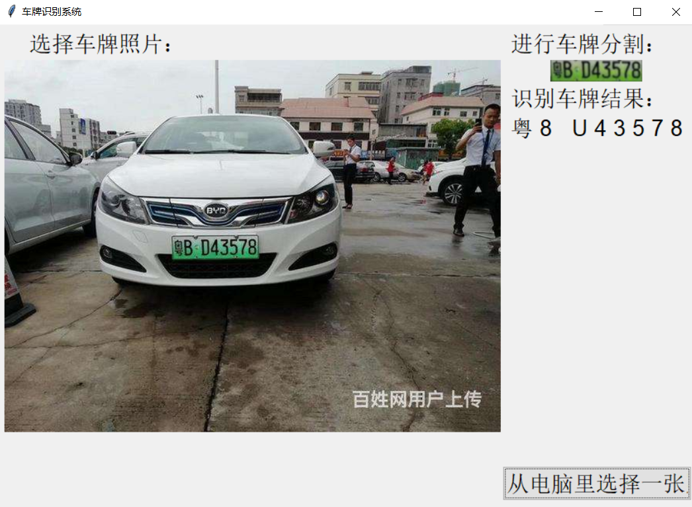

③

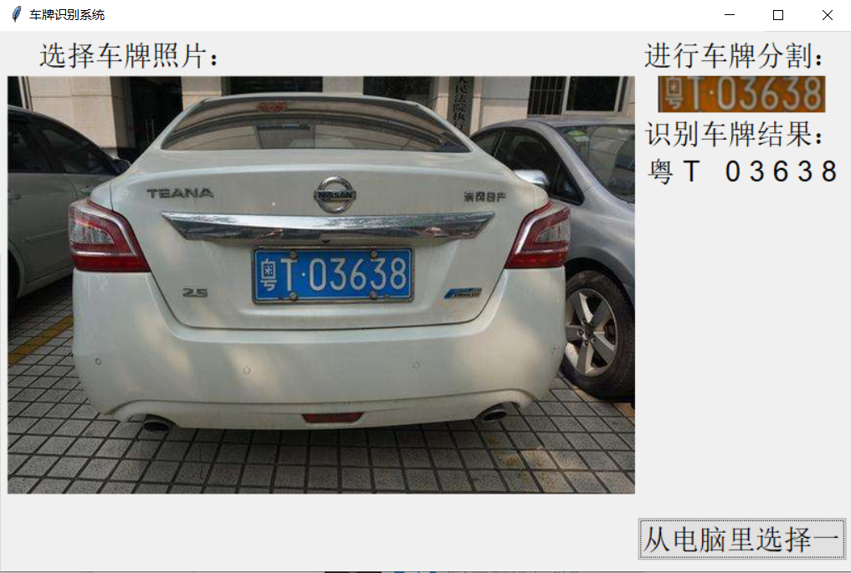

④

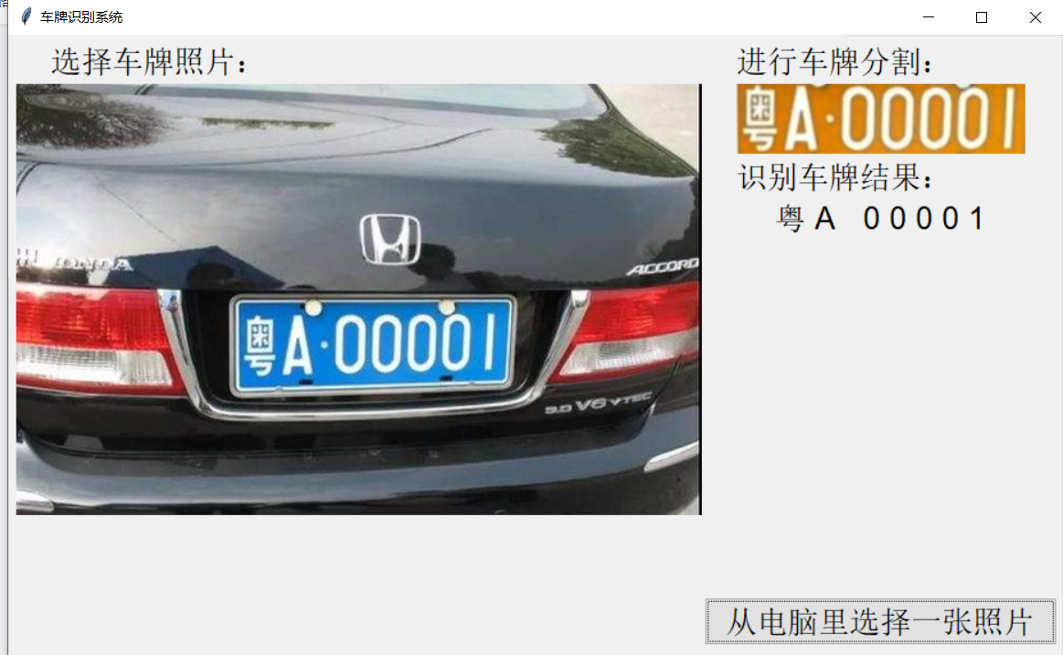

## 3.2 算法性能

给出算法处理的效率（每次处理所需要的时间）和算法的准确率的统计。

## 3.3 github提交日志

截图显示各个成员在github提交的日志（必须提供）

**四、课程设计总结**

简要描述设计过程中遇到的问题，解决的方式